ROMANCE DE L’ESCARGOT
DU BAS DU BOIS

On a souvent besoin
D’un petit toit sur soi.
En avoir un, c’est déjà bien,
C’est pas la joie mais c’est chez soi
Et c’est bien mieux qu’en avoir pas.

Moi, l’escargot du bas du bois,
Je plains les pauvres créatures
Qui vont sans abri ni toiture.
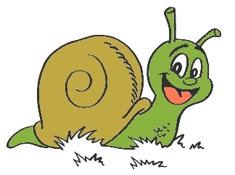

Françoise MORVAN

